Министерство науки и высшего образования Российской Федерации

Федеральное государственное бюджетное образовательное

учреждение высшего образования

«СибирскИЙ государственнЫЙ Университет

геоСИСТЕМ И ТЕХНОЛОГИЙ»

(СГУГИТ)

ОТЧЕТ

ЛАБОРАТОРНАЯ РАБОТА №4. ПОДГОТОВКА ПРОГРАММНОГО ОБЕСПЕЧЕНИЯ К ТИРАЖИРОВАНИЮ

Выполнил обучающийся

группы БИ-31.2

Наливайко Д.Д.

Проверил

Старший преподаватель кафедры ПИиИС

Шарапов А. А.

Новосибирск – 2022

# РАЗРАБОТКА ЛОГОТИПА ПРОГРАММНОГО ОБЕСПЕЧЕНИЯ

Разработал логотип программного обеспечения «Конвертер+» с использованием онлайн-редактора для создания интерфейсов и прототипов – Figma (Рисунок 1).

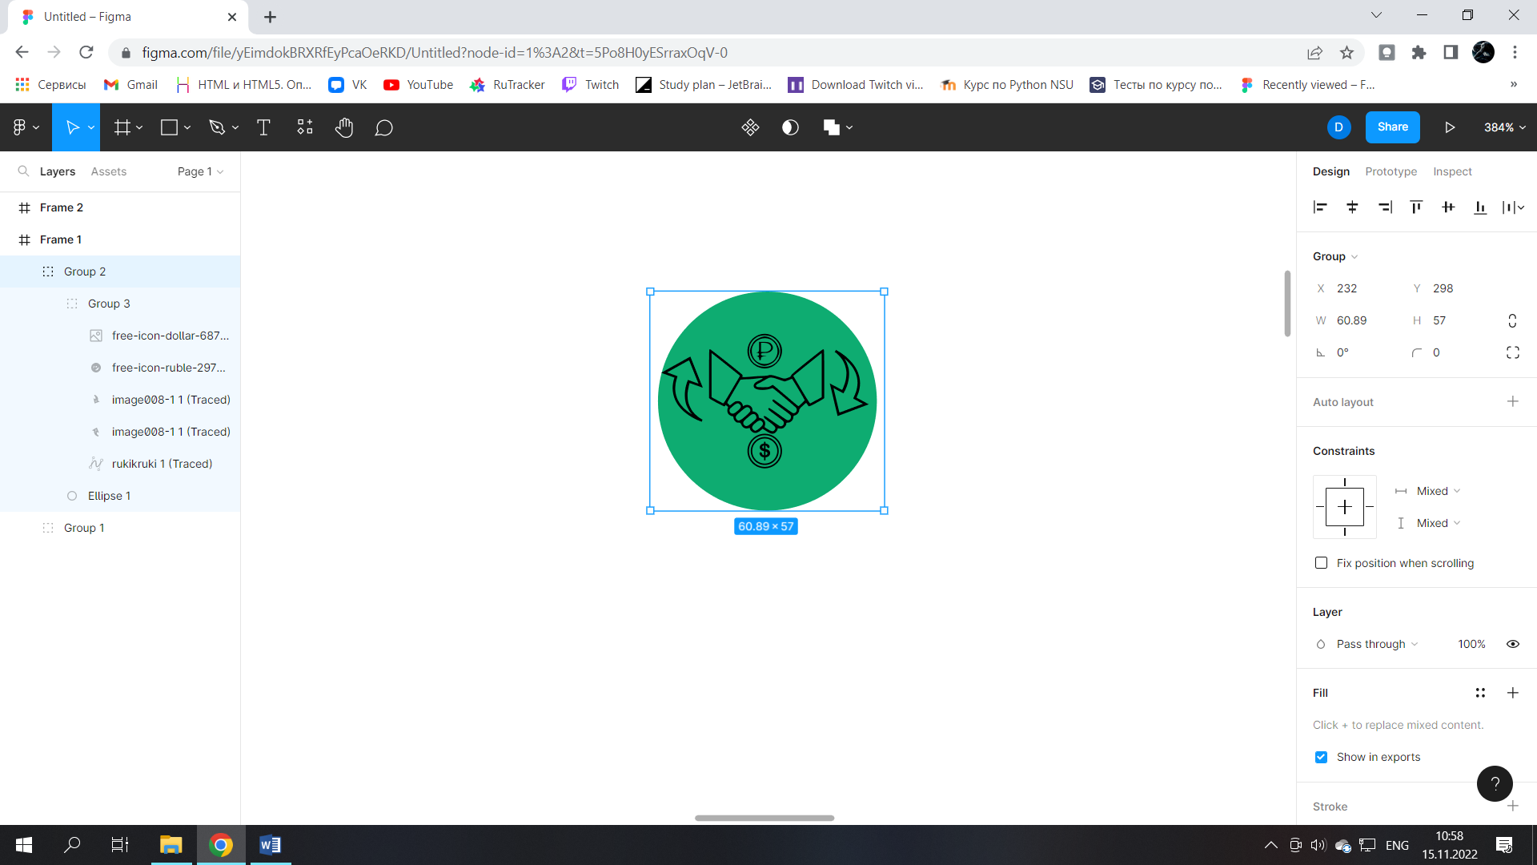

Рисунок 1 – Создание логотипа ПО в Figma

# РАЗРАБОТКА ДИЗАЙНА УПАКОВКИ ПРОГРАММНОГО ОБЕСПЕЧЕНИЯ

Разработал дизайн упаковки программного обеспечения «Конвертер+» с использованием онлайн-редактора для создания интерфейсов и прототипов – Figma (Рисунок 2).

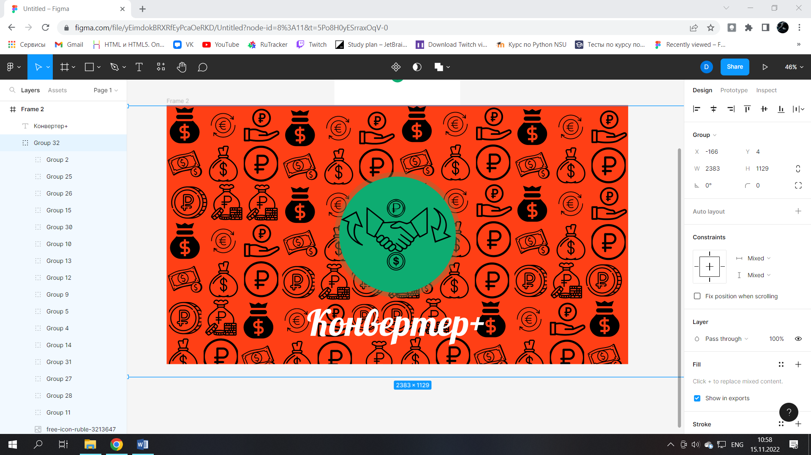

Рисунок 2 – Создание дизайна упаковки ПО в Figma

# СОЗДАНИЕ УСТАНОВОЧНОГО КОМПЛЕКТА

Для создания установочного комплекта, содержащего программу, лицензионное соглашение была использована утилита с закрытым исходным кодом, предназначенная для создания инсталляторов – Smart Install Maker.

1. Задал имя программы, имя компании и место сохранения инсталлятора (Рисунок 3).

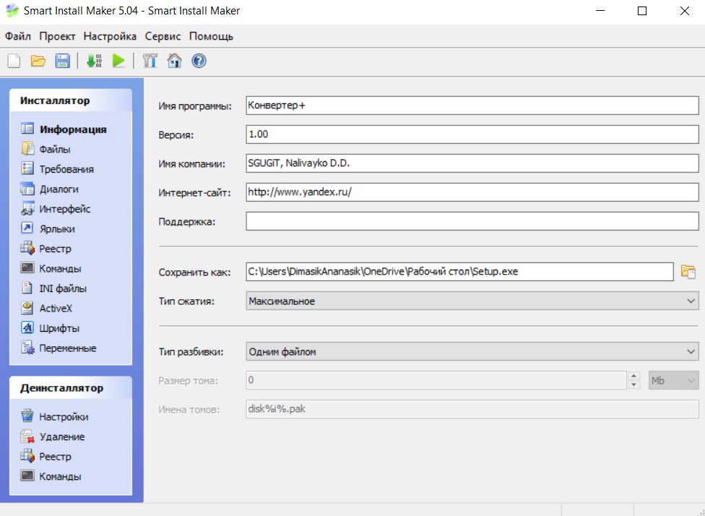

Рисунок 3 – Добавление информации в инсталятор

1. Добавил файлы программы (Рисунок 4).

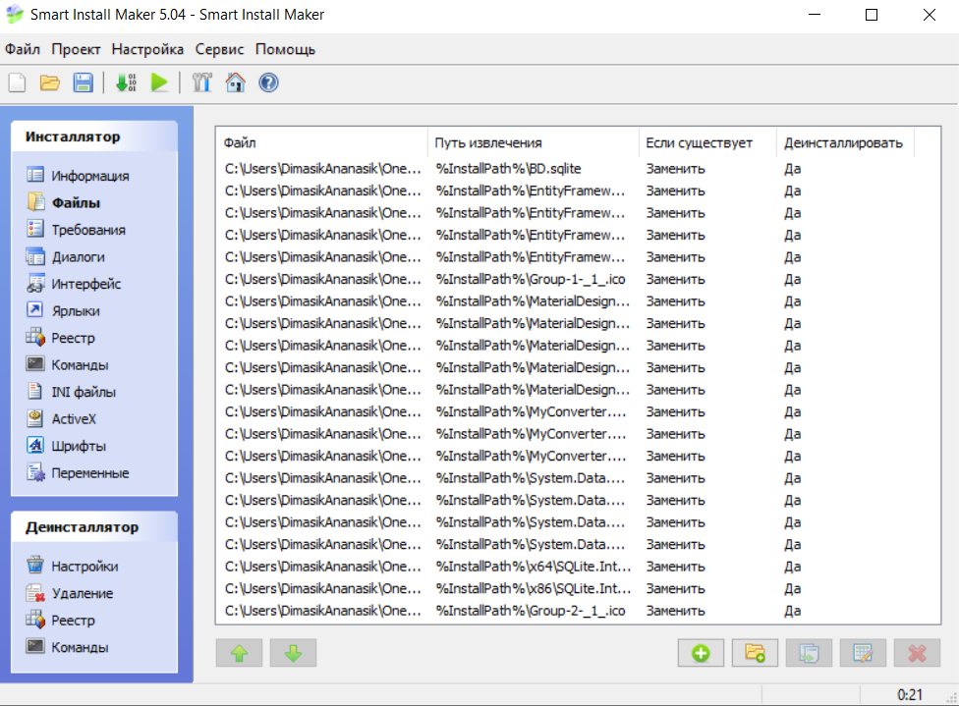

Рисунок 4 – Добавление файлов программы

1. Добавил требования для установки (Рисунок 5).

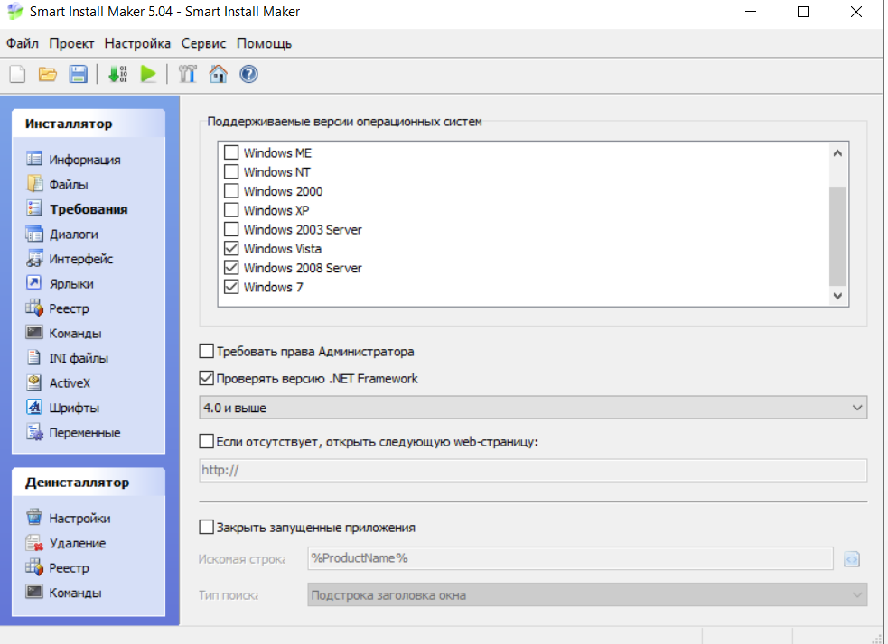

Рисунок 5 – Добавление требований для установки

1. Выбрал диалоговые окна, которые будут появляться при установке (Рисунок 6).



Рисунок 6 – Выбор диалоговых окон

1. Добавление лицензии (Рисунок 7).

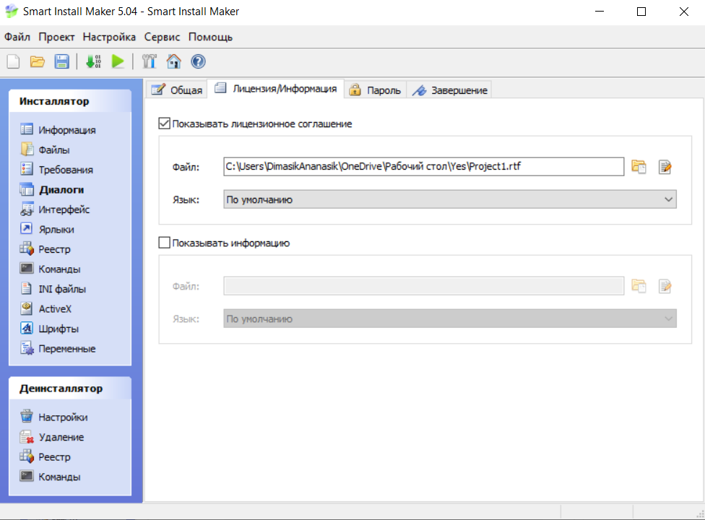

Рисунок 7 – Добавление лицензии

1. Настроил заголовок инсталлятора (Рисунок 8).

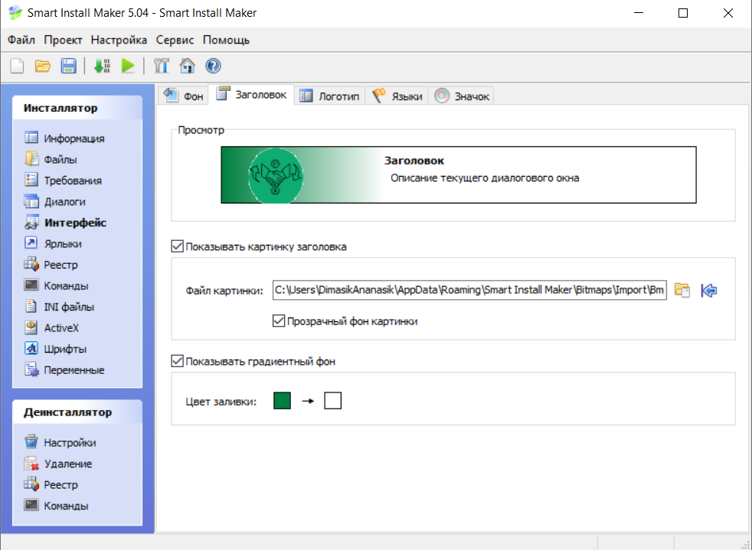

Рисунок 8 – Настройка заголовка инсталлятора

1. Добавил логотип (Рисунок 9).

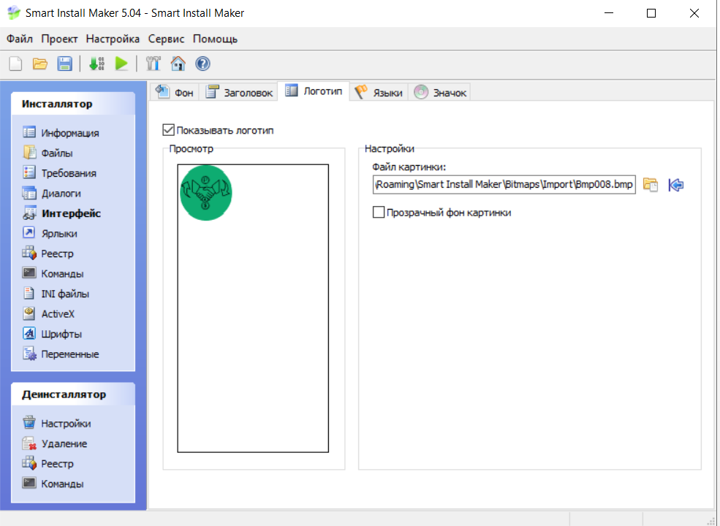

Рисунок 9 – Добавление логотипа

1. Выбрал языки для инсталлятора (Рисунок 10).

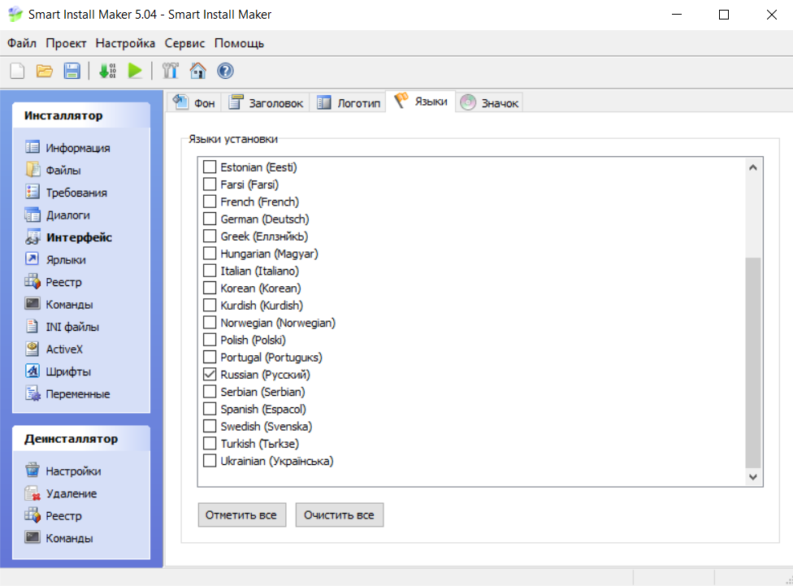

Рисунок 10 – Выбор языка

1. Добавил значок для инсталлятора (Рисунок 11).

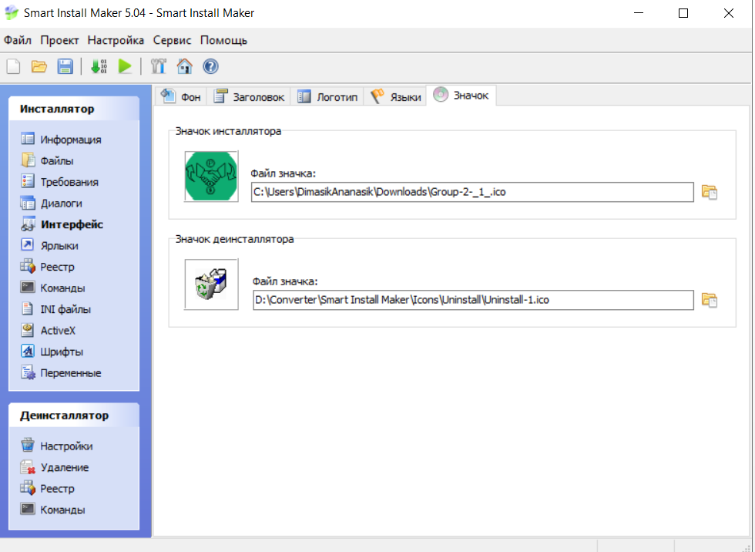

Рисунок 11 – Добавление значка для инсталлятора

1. Выбор мест для создания ярлыков (Рисунок 12).

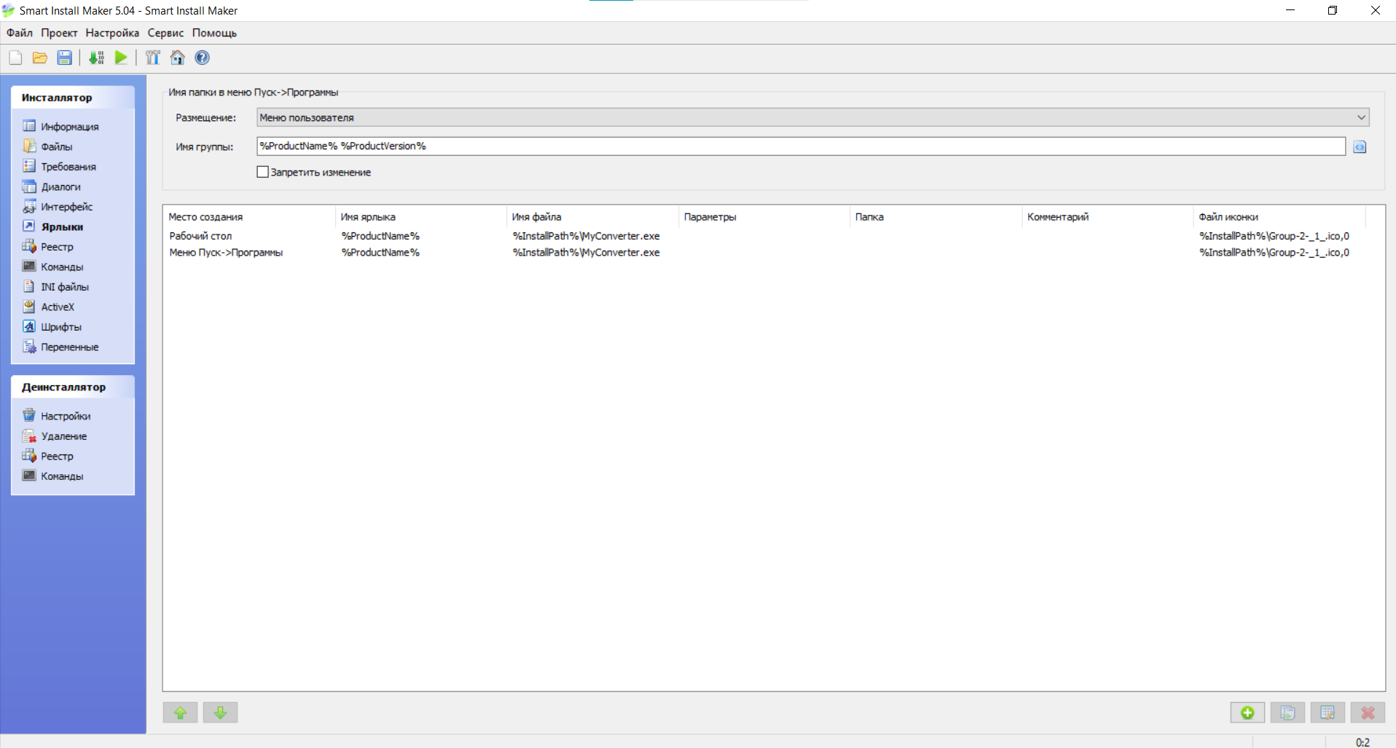

Рисунок 12 – Выбор мест для создания ярлыков

1. Компиляция инсталлятора (Рисунок 13).

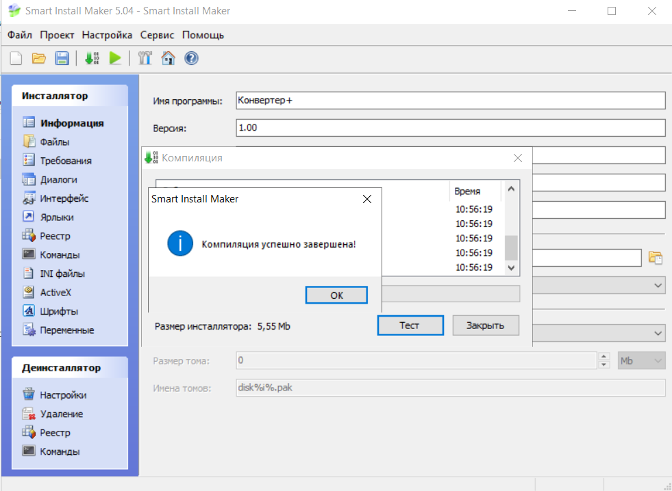

Рисунок 13 – Компиляция инсталлятора